Data Warehouse Northwind + Metabase (dbt + PostgreSQL)

Projeto acadêmico que consolida as bases Northwind (ERP B2B) e Metabase Sample (SaaS B2C) em um Data Warehouse no PostgreSQL 12, modelado e orquestrado via dbt.
Utilizamos o PostgreSQL 12 pela facilidade de já termos instalado na máquina, mas o código é aderente a versões mais recentes.
Thales Augusto Salvador
Carlos Henrique Barbosa da Silva

Objetivo Geral
Implementar um Data Warehouse unificado no PostgreSQL a partir das bases Northwind (ERP fictício B2B) e Metabase Sample Database (E-commerce/SaaS B2C).
O objetivo é consolidar as informações de vendas, clientes, produtos e faturamento, com dimensões conformadas e controle de histórico (SCD Type 2) via dbt snapshots,
permitindo análises unificadas (B2B e B2C) e data marts temáticos.

Arquitetura lógica
- RAW (origem): northwind.public, sample_metabase_pg.public (expostos via FDW no banco dw_northwind_metabase).
- STG (dw_stg): views de normalização (stg_northwind_*, stg_metabase_*) com NKs padronizadas e conversão de tipos.
- Intermediária (dw_stg): int_customers, int_products, int_suppliers consolidam fontes antes dos snapshots.
- Snapshots (snapshots): customers_snapshot, products_snapshot, suppliers_snapshot, employees_snapshot (SCD2).
- DW core (dw_dw): dimensões SCD2 (dim_customer, dim_product, dim_supplier, dim_employee) e dimensões padrão (dim_category, dim_date, dim_geography, dim_channel) com fatos (fact_sales, fact_invoices, fact_feedback, fact_reviews, fact_analytic_events).
- Data marts (dw_dm_*): dm_sales(vendas consolidado), dm_b2b(dm_sales filtrado por Northwind), dm_b2c(dm_sales filtrado por metabase), dm_saas(faturamento/assinaturas), dm_product_analytics(eventos e reviews).
Pré-requisitos
- Python 3.13+ (uso de venv recomendado).
- dbt-postgres 1.9.1 (instalado no .venv).
- PostgreSQL 12 local: host localhost, porta 5433, usuário postgres, senha 123456, banco dw_northwind_metabase.
- Bases de dados de origem: northwind e sample_metabase_pg (ambos no PostgreSQL). Na pasta Documentos há os dumps dessas bases.
- Tabelas de origem acessíveis via FDW no schema public do DW (explicação na próxima seção).

Configurando o PostgreSQL FDW
Execute no banco dw_northwind_metabase (ajuste host/porta/credenciais se necessário):
CREATE EXTENSION IF NOT EXISTS postgres_fdw;

-- Servidor Northwind
CREATE SERVER IF NOT EXISTS northwind_srv
FOREIGN DATA WRAPPER postgres_fdw
OPTIONS (host 'localhost', port '5433', dbname 'northwind');
CREATE USER MAPPING IF NOT EXISTS FOR postgres
SERVER northwind_srv
OPTIONS (user 'postgres', password '123456');
IMPORT FOREIGN SCHEMA public LIMIT TO (
customer, salesorder, orderdetail,
product, category, supplier, employee
) FROM SERVER northwind_srv INTO public;

-- Servidor Metabase Sample
CREATE SERVER IF NOT EXISTS metabase_srv
FOREIGN DATA WRAPPER postgres_fdw
OPTIONS (host 'localhost', port '5433', dbname 'sample_metabase_pg');
CREATE USER MAPPING IF NOT EXISTS FOR postgres
SERVER metabase_srv
OPTIONS (user 'postgres', password '123456');
IMPORT FOREIGN SCHEMA public LIMIT TO (
accounts, orders, products, people,
invoices, feedback, reviews, analyticevents
) FROM SERVER metabase_srv INTO public;
Pode importar todo o schema se preferir; o essencial é que as tabelas usadas em stg_* estejam visíveis em public.

Primeira configuração
- Criação e ativação do ambiente virtual:
  - Windows (PowerShell):
  - python -m venv .venv
  - .\.venv\Scripts\activate
  - Linux/macOS (bash/zsh):
  - python -m venv .venv
  - source .venv/bin/activate
- Instalar dependências e apontar para o projeto dbt:
- .\.venv\Scripts\pip install -U pip dbt-postgres
- cd ".\dbt\dw_northwind_metabase"
- $env:DBT_PROFILES_DIR = (Get-Location)

Execução recomendada
Sempre que alterar o fluxo, rode na ordem:
dbt run --select tag:staging # staging (dw_stg)
dbt run --select intermediate # int_customers/int_products/int_suppliers
dbt snapshot --select products_snapshot suppliers_snapshot employees_snapshot customers_snapshot # aplica SCD2 em produtos/fornecedores/colaboradores/clientes
dbt run --select dim_customer dim_product dim_supplier dim_employee dim_category dim_date dim_geography dim_channel fact_sales fact_invoices fact_feedback fact_reviews fact_analytic_events # dimensões/fatos (dw_dw)
dbt run --select dm_sales dm_b2b dm_b2c dm_saas dm_product_analytics # marts (dw_dm_*)
dbt test --select tag:staging intermediate `
dim_customer dim_product dim_supplier dim_employee dim_category dim_date dim_geography dim_channel `
fact_sales fact_invoices fact_feedback fact_reviews fact_analytic_events stg_metabase_people
O dbt cria schemas com prefixo dw_ (ex.: dw_stg, dw_dw, dw_dm_sales). Use dbt ls --select <pattern> para checar seletores se necessário.

Estrutura de pastas (resumo)
dbt/dw_northwind_metabase/
├── models/
│ ├── staging/
│ ├── intermediate/
│ ├── dw/
│ └── marts/
├── snapshots/
├── macros/
├── dbt_project.yml
└── profiles.yml

Verificação / diagnóstico
- dbt debug — checa credenciais e conexão.
- dbt run --select <modelo> — recompila modelo específico.
- dbt test — executa testes (not null, unique, relationships).
- dbt docs generate / dbt docs serve — documentação navegável (opcional).

Campos calculados/manipulados
Estratégia de Chaves (Surrogate vs. Natural Keys):
- Natural Keys (_nk): Como unificamos dois sistemas diferentes, não podíamos confiar nos IDs originais (o ID 10 existe tanto no Northwind quanto no Metabase). Criamos chaves naturais compostas (ex: NORTHWIND_10, METABASE_10) para garantir unicidade global e rastreabilidade.
- Surrogate Keys (_sk): No DW, geramos chaves substitutas sequenciais (hash ou auto-incremento) para isolar nosso modelo de mudanças nas chaves de origem e para otimizar a performance dos joins entre Fatos e Dimensões.

Tratamento e limpeza de dados
- Datas em Português: A base Metabase Sample apresentava datas em formato extenso (ex: "janeiro 10, 2025"). Implementamos uma lógica de parsing na Staging para converter esses textos em timestamps padrão ISO, permitindo que a dim_date funcione corretamente para ambas as origens.
- Valores Nulos: Campos críticos para agrupamento (como category) receberam tratamento com COALESCE(campo, 'N/A'). Isso impede que registros sejam excluídos indevidamente de relatórios agregados apenas por falta de preenchimento na origem.

Exemplos de campos calculados/manipulados:
No staging
- source_system: de qual sistema veio a informação
- chaves_nk (por exemplo event_nk, customer_nk – nk de Natural Key): concatena o nome do sistema com a chave anterior no sistema
- uso de coalesce para colocar termos como N/A em campos nulos. Validação de datas, etc
- unit_price (metabase): A origem B2C registrava apenas subtotal e quantity. Calculamos o preço unitário para permitir análises comparativas de preço médio com os produtos B2B.
- first_name/lastname (people) – calculado através de split
- gross_amount: unitprice*qty
- net_amount: unitprice*qty*(1-discount)
- gross_amount x net_amount: Materializamos esses cáluclos na tabela fato para garantir que todas as análises financeiras (Data Marts) usem exatamente a mesma regra de negócio, evitando discrepâncias de arredondamento ou lógica entre relatórios diferentes
- is_discontinued: booleano derivado de discontinued
No DW
- criação das chaves_sk (sequential key – chaves surrogadas)

Decisões de arquitetura
Optamos por migrar do modelo relacional (3NF) das origens para uma modelagem dimensional (Star Schema) para otimizar a performance de leitura e simplificar a criação de relatórios.
- Desnormalização Intencional: Ao contrário dos sistemas transacionais (ERP) que priorizam a escrita rápida e evitam redundância, nosso DW aceita redundância (ex: repetir o nome do país em cada linha de cliente) em troca de evitar joins complexos durante a análise.
- Facilidade de Uso: O modelo Fato-Dimensão é intuitivo para o usuário final. Perguntas como "Vendas por Categoria" tornam-se simples junções entre fact_sales e dim_category , sem precisar navegar por dezenas de tabelas normalizadas.

Data Marts como "One Big Table" (OBT): Na camada final de apresentação (dw_dm_*), optamos por desnormalizar completamente os dados, entregando tabelas únicas e largas ("tabelões") ao invés de expor o Star Schema diretamente. Motivos:
- Autonomia do Usuário Final: Analistas de negócio e ferramentas de BI (como Power BI ou Metabase) podem consumir uma única tabela (dm_sales) que já contém todas as métricas e atributos descritivos (Cliente, Produto, Data) prontos. Isso elimina a necessidade do usuário final saber fazer joins complexos ou entender a modelagem dimensional.
- Performance de Leitura: Embora gere redundância de armazenamento, essa abordagem reduz o custo de processamento no momento da consulta (query time), pois os joins pesados já foram resolvidos durante a carga do dbt.
- Há tendência de uso dessa arquitetura com o processamento atual sendo feito em bancos colunares e nuvem.
- Experimentação acadêmica: como aplicamos Star Schema na camada anterior, demonstramos aqui o conceito de One Big Table.

Controle histórico (SCD Type 2)
Foi utilizado o padrão de snapshots do dbt (*_snapshot.sql, estratégia check) para historificar clientes, produtos, fornecedores e colaboradores. A cada dbt snapshot, o dbt compara o hash das colunas monitoradas (definidas em check_cols) com a versão anterior. Se houver mudança, encerra o registro anterior (dbt_valid_to) e cria nova linha com dbt_valid_from. As dimensões (dim_customer, dim_product, dim_supplier, dim_employee) filtram dbt_valid_to IS NULL para estado corrente e expõem dbt_valid_from/dbt_valid_to/current_flag para consultas históricas.
Resultado prático:
- Mudanças nas colunas monitoradas geram nova versão, suportando análises “as of”.
- Métricas podem ser reconstituídas conforme o contexto temporal.
- Relatórios históricos juntam a fato ao intervalo de validade na dimensão.
Estratégia baseada no guia: https://docs.getdbt.com/docs/build/snapshots#check-strategy
Estratégias de Snapshot: Check vs Timestamp
Para fins de documentação, existem duas estratégias principais para snapshots no dbt:
- Timestamp (Ideal):
  - Como funciona: O dbt confia em uma coluna de auditoria na origem (updated_at) para saber exatamente quando o registro mudou.
  - Vantagem: Precisão total. Mudanças intra-dia são capturadas com o horário exato.
  - Por que não usamos: As tabelas do Metabase (people, products) não possuem uma coluna updated_at confiável.
- Check (Adotada):
  - Como funciona: O dbt compara o hash das colunas monitoradas (check_cols) com a versão anterior.
  - Limitação (Delay): A mudança só é detectada quando o snapshot roda. Ex: Se o cliente muda às 14h e o snapshot roda às 23h, para o DW a mudança ocorreu às 23h.
  - Mitigação: Execução diária do pipeline para minimizar a janela de latência para < 24h.
Este foi o maior desafio do projeto. Iniciamos com a estratégia timestamp, realizando a criação de triggers na base original para que ao atualizar o cliente ou produto, o banco adicionasse uma coluna updated_at com a data e hora da atualização. Isso trouxe complexidade ao projeto e no mundo real, nem sempre temos autorização para alterar a base de dados original. Então optamos pela estratégia check, sabendo que há uma latência a ser considerada, o que costuma ser irrisório para um DW em que a latência é de 24h horas, por exemplo. Se essa perda não fosse aceitável, seria necessário implementar uma estratégia de timestamp, alterando a base original.
Colunas Monitoradas (Check Strategy)
Abaixo estão as colunas configuradas (check_cols) para detecção de mudanças em cada snapshot:
Entidade | Colunas Monitoradas
Customers | customer_name, contact_name, first_name, last_name, address, city, region, country, postal_code, plan, segment, seats, active_subscription, canceled_at
Products | product_name, supplier_name, unit_price, rating_score
Suppliers | supplier_name, contact_name, city, region, country
Employees | first_name, last_name, job_title, city, region, country, postal_code, manager_empid
Tratamento de Carga Inicial (Backdating)
Para garantir que fatos históricos (ex: vendas de 1998) possam ser vinculados corretamente às dimensões SCD2, foi implementada uma lógica de "Backdating" nas dimensões (dim_customer, dim_product, etc.).
- Lógica: Se um registro for a primeira versão conhecida E sua data de entrada for anterior à data_hora_carga_inicial (definida em dbt_project.yml), sua data de início (dbt_valid_from) é forçada para 1900-01-01.
- Objetivo: Evitar que dados antigos fiquem órfãos (sem dimensão correspondente) na carga inicial, enquanto preserva a data real de entrada para novos registros criados no futuro (pós-carga).
Configuração em dbt_project.yml:
vars:
data_hora_carga_inicial: '2025-11-23 00:00:00' (EXEMPLO)
Exemplos de consultas (corrente vs histórico)
Importante: A tabela de Fatos (fact_sales) já realiza o join correto com as dimensões considerando a data do fato (order_date).
- O join NÃO deve ser feito com a tabela de snapshot (snapshots.*).
- O join deve ser feito com a dimensão (dw_dw.dim_*), que já possui a regra de backdating aplicada.
Exemplo de como a fact_sales resolve a chave substituta (SK) correta:
-- Exemplo conceitual do join na fact_sales
left join {{ ref('dim_customer') }} dc
on s.customer_nk = dc.customer_nk
and s.order_date >= coalesce(dc.dbt_valid_from, timestamp '1900-01-01')
and s.order_date < coalesce(dc.dbt_valid_to, timestamp '9999-12-31')
Graças ao backdating para 1900-01-01, vendas antigas (ex: 1998) encontram seu registro de cliente correspondente na dimensão, mesmo que o snapshot tenha sido criado apenas hoje.

Sinta-se à vontade para ajustar profiles.yml (host, usuário, senha) conforme o ambiente. Qualquer mudança adicional em fontes ou métricas deve seguir a trilha de execução acima para manter o DW sincronizado.
Exemplo do SCD2 em Ação
- Inserções iniciais (v1) – base sample_metabase_pg Pessoas v1
insert into public.people (id, name, email, city, state, source, created_at) values
(9001, 'Alice Ramos', 'alice.ramos@example.com', 'São Paulo', 'SP', 'web', current_timestamp),
(9002, 'Bruno Nogueira','bruno.nogueira@example.com','Campinas','SP','web', current_timestamp);

-- Produtos v1
insert into public.products (id, title, category, vendor, price, rating, created_at) values
(9001, 'Fone Bluetooth Conforto', 'Áudio', 'AudioMax Brasil', 299.00, 4.7, current_timestamp),
(9002, 'Relógio Esportivo Ativo', 'Wearables', 'TechNova Brasil', 199.00, 4.5, current_timestamp);

-- Compra antes da mudança (cliente 9001, produto 9001)
insert into public.orders (id, user_id, product_id, subtotal, tax, total, discount____, created_at, quantity) values
(20001, 'Alice Ramos', 'Fone Bluetooth Conforto', 299.00, 29.90, 328.90, 0.00, current_timestamp, 1);

- Rodar o dbt (refletir v1) No projeto dbt (dbt/dw_northwind_metabase), com venv ativo e --DBT_PROFILES_DIR setado:
dbt run --select tag:staging
dbt run --select intermediate
dbt snapshot --select products_snapshot suppliers_snapshot employees_snapshot customers_snapshot
dbt run --select dim_customer dim_product dim_supplier dim_employee dim_category dim_date dim_geography dim_channel fact_sales fact_invoices fact_feedback fact_reviews fact_analytic_events
dbt run --select dm_sales dm_b2b dm_b2c dm_saas dm_product_analytics
- Updates + nova compra (v2) – base sample_metabase_pg Agora altere atributos e insira a nova compra.
-- Cliente muda de cidade
update public.people set city = 'Santos' where id = 9001;

-- Produto muda preço
update public.products set price = 279.00 where id = 9001;

-- Nova compra após as mudanças
-- Observação sobre a Estratégia SCD2 (Check vs Timestamp):
-- Como a base de origem (metabase_sample_pg) não possui uma coluna 'updated_at' confiável
-- e não podemos alterar o schema de produção, adotamos a estratégia 'check'.
-- Limitação: Mudanças feitas no mesmo dia da compra (antes do snapshot rodar) não são
-- refletidas imediatamente. A compra abaixo ficará vinculada à versão anterior do cliente. Aceitamos isso como decisão de projeto de não mudar a base original.
insert into public.orders (id, user_id, product_id, subtotal, tax, total, discount____, created_at, quantity) values
(20002, 'Alice Ramos', 'Fone Bluetooth Conforto', 279.00, 27.90, 306.90, 0.00, current_timestamp, 1);
- Rodar o dbt novamente Repita o passo 2
- Esta compra entra com o endereço correto do cliente.
insert into public.orders (id, user_id, product_id, subtotal, tax, total, discount____, created_at, quantity) values
(20003, 'Alice Ramos', 'Fone Bluetooth Conforto', 279.00, 27.90, 306.90, 0.00, current_timestamp, 1);
- Rodar o dbt novamente (refletir v2 do cliente) Repita o passo 2

Visualizando os dados
Exemplo real: Consulta Histórica "Como era no momento da venda?"
-- Mostra a cidade onde o cliente morava NA DATA DA COMPRA
select
f.order_nk,
f.order_date,
c.customer_name,
c.city as city_momento_venda, -- Cidade histórica
f.net_amount
from dw_dw.fact_sales f
join dw_dw.dim_customer c
on f.dim_customer_sk = c.customer_sk
where c.customer_name = 'Alice Ramos';
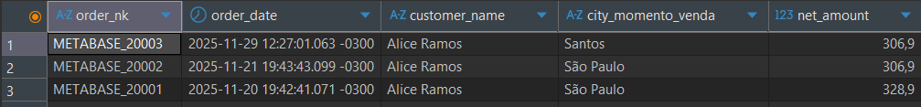

Exemplo real: Consulta atual "Como é hoje?"
-- Mostra todas as vendas, mas com a cidade ATUAL do cliente
select
f.order_nk,
f.order_date,
c_atual.customer_name,
c_atual.city as city_atual, -- Cidade atual
f.net_amount
from dw_dw.fact_sales f
-- 1. Join com a dimensão histórica (pelo SK da fato) para descobrir quem é o cliente (NK)
join dw_dw.dim_customer c_hist
on f.dim_customer_sk = c_hist.customer_sk
-- 2. Join com a versão ATUAL do mesmo cliente (pelo NK)
join dw_dw.dim_customer c_atual
on c_hist.customer_nk = c_atual.customer_nk
where c_atual.current_flag = true -- Filtra apenas a versão mais recente
and c_atual.customer_name = 'Alice Ramos';
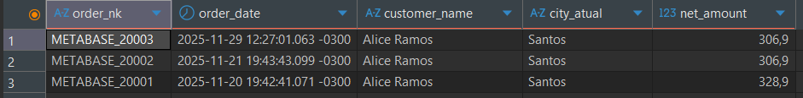

Diagramas do Pipeline
Abaixo estão os diagramas de entidade-relacionamento (DER) organizados conforme o fluxo de dados do pipeline.

Public (RAW das duas bases)
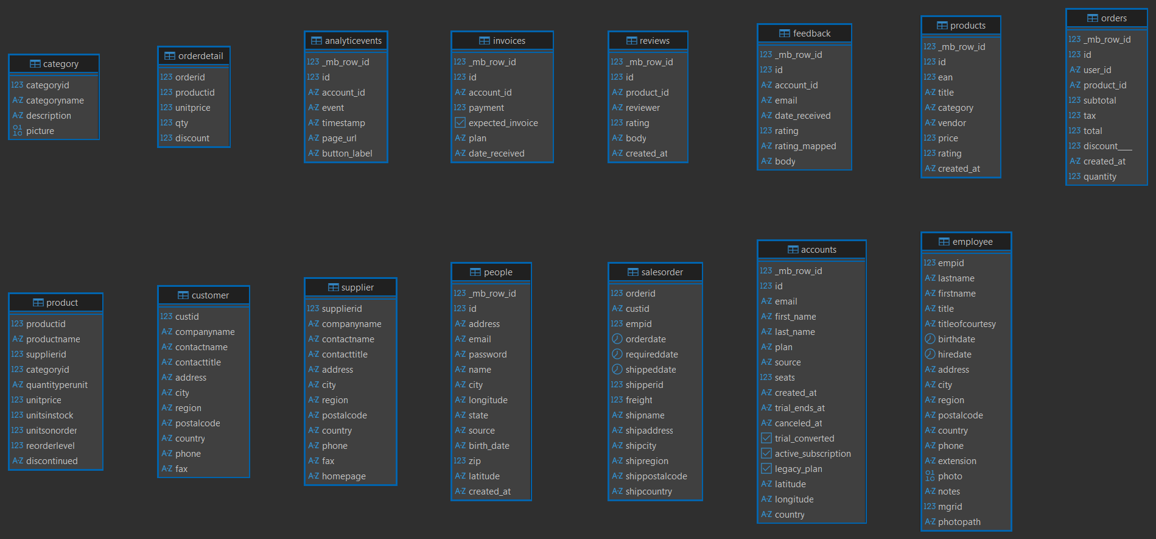

Staging
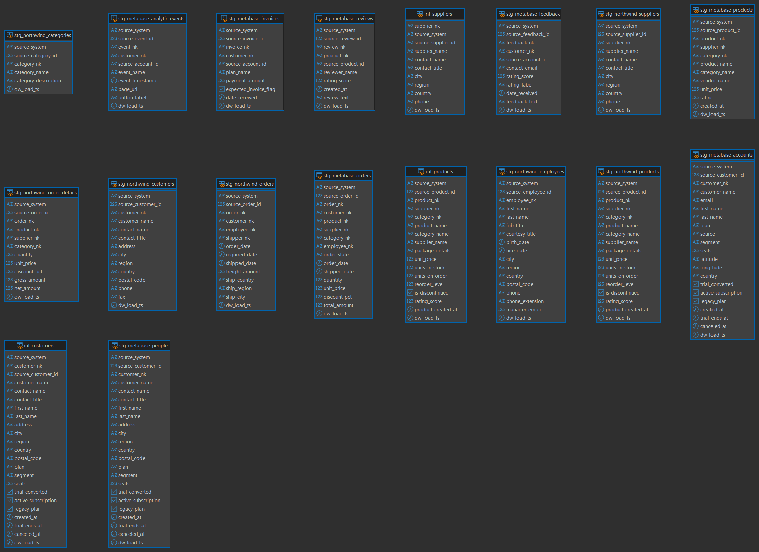

Snapshots
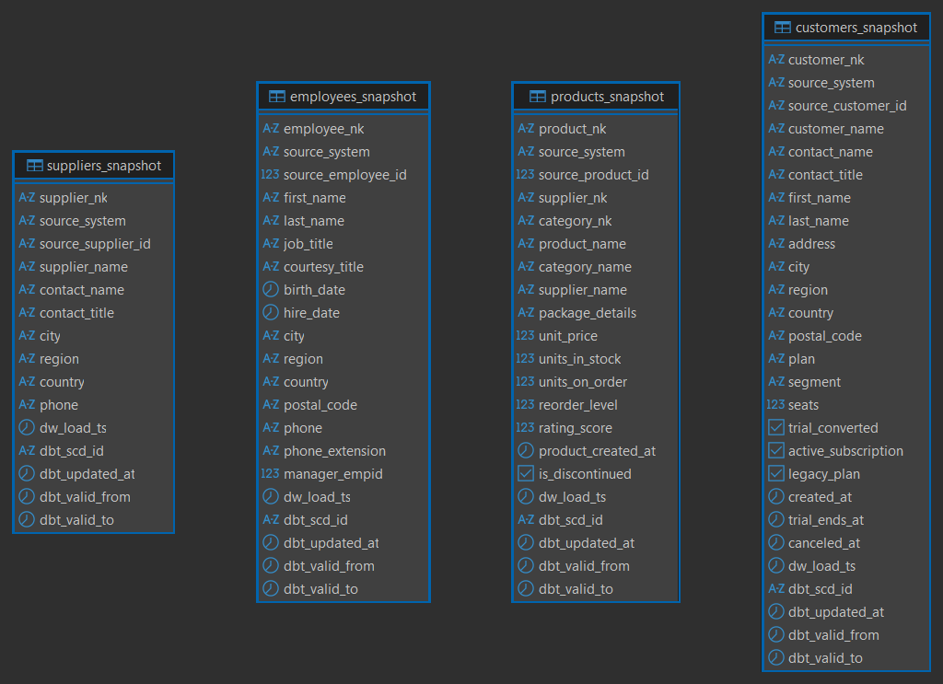

DW
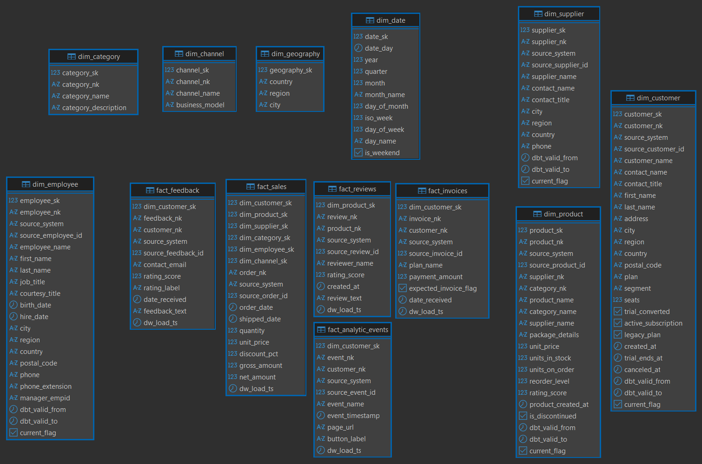

Data Marts
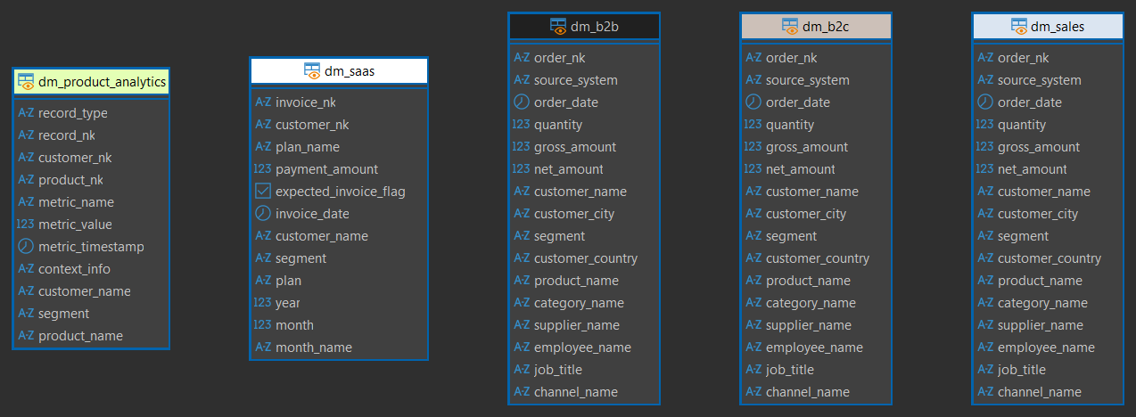

Fluxo no DBT (DAG)
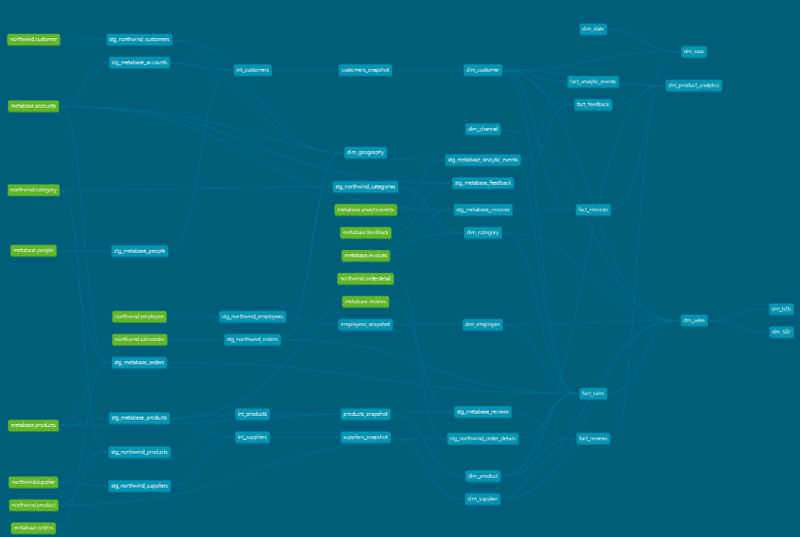
Nota: Pelo seu tamanho, esse diagrama é melhor visto pelo comando dbt docs generate e dbt docs serve. Ele possui interatividade ao clicar nos pontos e linhas.

